CLIENTE:

REFERENCIA: Mudanza FR 512 Kbps

A:

Diego Linares
4968-3379
linaresd@ta.telecom.com.ar



El Certificado del Sistema de Gestión de Calidad obtenido, es válido para el siguiente campo de aplicación: Diseño, Comercialización, Implementación, Prestación del Servicio, facturación y Asistencia Técnica y Comercial de la integración de servicios de telecomunicaciones y valor agregado, individuales o integrados, para las Empresas y Corporaciones del segmento Grandes Clientes de Telecom en todo el País.

Indice General

Propuesta Económica_______________________________________________ Página 4

Propuesta Técnica___________________________________________________Página 5

Condiciones Comerciales_____________________________________________Página 14

Condiciones Generales_______________________________________________Página 17

Propuesta Económica

Mudanza Vínculo FR 512 Kbps

Cargo de Instalación $ 188.- + Impuestos
Abono Mensual Se mantiene el abono mensual vigente.

Cargo de Instalación: Al inicio y por única vez, pagadero junto al primer abono que se facture. Comprenden el transporte de los materiales involucrados, la dirección de obra y ejecución de la misma, para cada uno de los servicios contratados.

Validez de la Propuesta

La presente propuesta tiene validez por un período de treinta (30) días corridos contados a partir de la fecha de presentación de la misma.

Oferta Técnica

Descripción, Alcance y Funciones de la solución propuesta

La presente propuesta tiene por objeto presentar al ............. (de aquí en más denominado “el CLIENTE”), la solución técnica propuesta por Telecom Argentina S.A. (de aquí en más denominado “TELECOM”) para la mudanza de uno de los extremos de la línea ................. perteneciente al.................

Descripción General del Servicio Frame Relay

Es un servicio que permite comunicar terminales de datos de clientes a lo largo de todo el país a través de la red terrestre de conmutación. Soporta cualquier aplicación que requiera alto grado de conectividad tipo malla o tráfico de datos tipo ráfaga con características de bajo retardo y calidad de servicio con velocidades de acceso entre 64kbps hasta 2Mbps.
Así mismo, es un servicio que permite comunicar terminales de datos (redes LAN, SNA, Intranet, aplicaciones en tiempo real voz y vídeo) encapsulados en la red Frame Relay dentro de la Red ATM de Telecom Argentina.
La conectividad se hace a través de PVC (Circuitos Virtuales Permanentes) disponiendo, cada una de estas conexiones, un Ancho de Banda Fijo AR (Access Rate), uno asegurado CIR (Commited Information Rate) y otro en exceso EIR (Excess Information Rate).

Red ATMósfera

La Red Atmósfera de TELECOM está conformada por un backbone de tecnología ATM con equipos 36170 de Alcatel (Newbridge).
Newbridge ha sido considerado por Vertical Systems Group, International Data Corporation (IDC) y Dataquest como el proveedor líder de soluciones ATM.
Dicha Red tiene actualmente una amplia cobertura nacional incrementándose su capilaridad acorde a un Plan de Obras establecido.
La gran dispersión de nodos tiene la ventaja de poder acceder a los clientes a bajo costo en numerosas ciudades del interior del País y la Capital Federal con sólo la construcción de la última milla y el establecimiento del P.V.C. correspondiente.
De cara al futuro, consideramos que es ventajoso tener los servicios de comunicaciones soportados por una red ATM.

Características distintivas

- Frame Relay es una tecnología de comunicaciones de alta velocidad usada en cientos de redes en el mundo para implementar aplicaciones de interconexión de LAN, SNA, Internet, Intranet y otras aplicaciones en tiempo real como la transmisión de voz y video.

- Frame relay es una manera de enviar información a través de una red de amplio alcance, dividiéndola en tramas o paquetes que viajan por los switches hasta llegar a su destino. Cada trama posee una dirección que la red utiliza para determinar su destino.
- El Servicio ofrecido por TELECOM brinda FULL time CIR con Calidad de Servicio Absoluta, en un todo de acuerdo con la norma internacional de la ITU-T X.144
- La Calidad de Servicio Absoluta, además de tener la posibilidad de priorizar un tráfico sobre otro, permite comprometer para cada clase de conexión ciertos parámetros como por ejemplo el tiempo de transferencia de trama.

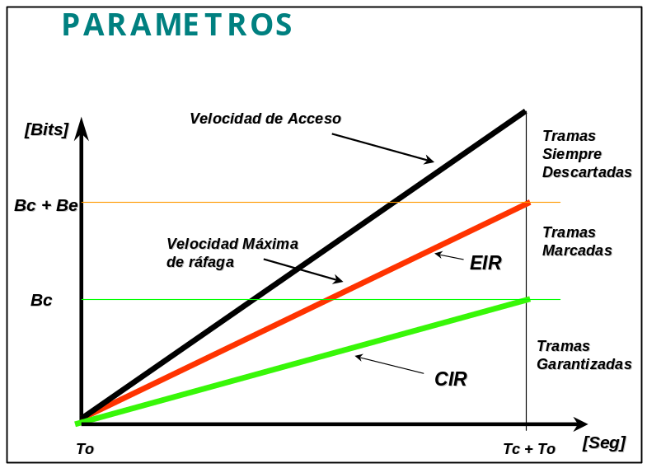

- Tiene conectividad universal, interconexión de todos con todos.
- Ofrece bajo encabezado combinado con alta confiabilidad.
- Tiene gran flexibilidad para la incorporación de nuevos sitios y aumentos de velocidad.
- Es un protocolo que permite administrar picos de tráfico excediendo el mínimo througput garantizado pudiendo llegar hasta la velocidad del acceso.
- En vez de asignar un ancho de banda fijo a cada aplicación como en el caso de las líneas punto a punto, el servicio Frame Relay utiliza una multiplexación estadística la cual permite asignar ancho de banda bajo demanda, es decir, asignar ancho de banda a medida que las aplicaciones lo requieran hasta ocupar la totalidad contratada.
- Frame relay combina la multiplexación estadística de X.25 con las altas velocidades y bajos retardos de las líneas punto a punto.
- Backbone ATM/SDH con enlaces entre los switches de 34 Mbps y 155 Mbps.
- Permite interconexión entre frame relay y ATM, un extremo puede acceder a la red en protocolo Frame Relay mientras que el otro lo hace en ATM.

Descripción del servicio

Cada sitio de la red puede conectarse a otros utilizando una única línea conectada a la red.
El ancho de banda disponible en el acceso se comparte con cada una de estas conexiones PVCs.
Cada conexión (PVC) dispone un ancho de banda exclusivo CIR y otro en exceso EIR común a los PVCs.
El ancho de banda en exceso EIR estará disponible para picos de tráfico de diferentes aplicaciones a traficar por la red de todos los PVCs que pasan por el vinculo.
La información es enviada a través de la red FR usando un identificador que especifica el destino de la trama.
Si la red tiene algún problema con la trama no se realiza una retransmisión y se descarta, delegando la función de recuperar la información perdida a los protocolos de capas superiores.
El descarte de tramas se puede deber a errores en la transmisión o congestión.
La red debe minimizar las situaciones de congestión para no afectar en términos de retardo y performance. Existen dos mecanismos para manejar la congestión:
Notificación explícita de la congestión. Cuando un buffer de un nodo alcanza cierto umbral de ocupación, el switch advierte de la situación y activa ciertos bits en las tramas de información. Será el CPE quien tome alguna acción al respecto como por ejemplo, disminuir la velocidad de transferencia.
Cuando un buffer de un nodo alcanza cierto umbral de congestión (mayor al umbral de ocupación), descarta tramas marcadas, comenzando con las de los PVC con menor categoría de QoS. Las tramas marcadas son aquellas enviadas cuya tasa de transferencia supere el CIR.

Categorías de Conectividad de los PVCs Frame Relay en ATM

El servicio de Frame Relay de TELECOM está soportado por la denominada Red Atmósfera. Consiste en un backbone ATM de tecnología Newbridge vinculado por enlaces segurizados de FO. En este aspecto, es importante destacar las ventajas de tener los servicios soportados por una red ATM pensando en el futuro del mercado en cuanto a crecimientos en ancho de banda y nuevos servicios disponibles. Por otra parte Newbridge está considerado como el proveedor líder de soluciones ATM siendo implementado actualmente en los principales carriers internacionales.
El servicio de Frame Relay esta fundamentado en la optimización del aprovechamiento de los enlaces, que integran una red pública, en el que el tráfico de los clientes tendrán, en la generalidad de los casos, un tratamiento relacionado con el access rate de la boca respectiva.
Solo en circunstancias muy desfavorables, en las que la red presente situaciones de congestión, el rendimiento del enlace se verá restringido al CIR garantizado. Estadísticamente, la funcionalidad de las redes está garantizada por el diseño y capacidad de sus buffers, que aseguran la calidad de servicio de la misma evitando los estados de congestión que provocarían saturación del sistema.
En el mercado se ofrecen hoy Calidad de Servicio Relativa y Calidad de Servicio Absoluta. Ambas calidades de servicio están diseñadas para priorizar cierto tipo de tráfico sobre otros.

La Calidad de Servicio Relativa trata a cierto tráfico como “más importante que” otro tipo de tráfico, es decir, provee prioridades Alta/Media/Baja ó 1...n
La Calidad de Servicio Absoluta en cambio, además de tener la posibilidad de priorizar un tráfico sobre otro, permite comprometer para cada clase de conexión ciertos parámetros como por ejemplo el tiempo de transferencia de trama.
La Calidad de Servicio Relativa no brinda ningún beneficio si la mayoría del tráfico de la red es de prioridad alta, ya que todos los usuarios están compitiendo por los recursos de la red, y no se definen parámetros de control del servicio. Por ejemplo: dos embarazadas llegan a la caja del supermercado al mismo tiempo, no sólo ninguna tiene prioridad sobre la otra, sino que tampoco tienen garantía de la demora. Con la Calidad de Servicio Absoluta tiene prioridad y garantía del tiempo de atención.
Telecom, a través de su tecnología de backbone, ofrece conexiones con Calidad de Servicio Absoluta extremo-a-extremo, de manera de contar con mecanismos para administrar su tráfico y satisfacer los parámetros comprometidos. En cuanto a las Clases de Servicio, encontramos las siguientes:

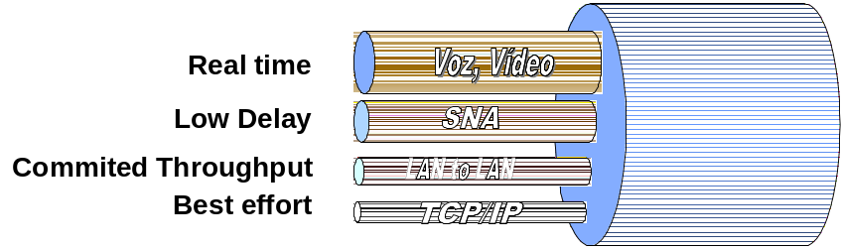

Nuestra red FRAME-RELAY Sobre ATM NEWBRIDGE dispone de cuatro tipos o categorías de servicio para las PVCs:

Categoría de Servicio Real Time (tiempo real): Los PVC definidos en esta categoría garantizan el mínimo retraso y perdida de paquetes. Su aplicación típica es para el transporte de VOZ Y VIDEO.
Categoría de Servicio Low Delay (bajo retardo): Los PVC definidos en esta categoría se caracterizan por mantener un retraso acotado con perdidas reducidas aunque superiores a los anteriores (Real-Time) Su aplicación típica es trafico tipo Emulación de terminal SNA o Cliente/Servido que exigen mantener un Delay constante en su transporte.
Categoría de Servicio Committed Throughput (caudal Garantizado): Servicio para aplicaciones no sensibles al Delay en la que se garantiza un caudal de datos por el PVC, Ejemplos típico serian FTP (file Transfer), Winframe.
Categoría de Servicio Best Effort (mejor esfuerzo): En esta categoría no existen compromisos en la red aptos para aplicaciones no sensibles al retraso como POS, Cajeros Automáticos e-mail.
Calidades de Servicio QoS Ofrecidas acorde a la categoría dentro de la red.

FTD File Transfer Delay (retardo de Transferencia de tramas)

Este parámetro determina los siguientes tiempos de retardo en la red:

- Retardo de transmisión entre Nodos.
- Retardo de Colas a través de los nodos
- Conmutación de retardo en todos los nodos incluyendo el procesamiento de los datos.

FLR Frame Los Ratio (tasa de Perdida de Paquetes)

Su valor es la relación entre el número total de tramas perdidas /Numero de total de tramas transferidas exitosamente.

Componentes básicos del servicio

Línea de acceso
Es el medio a través del cual se enlaza el equipo de conectividad del cliente con el nodo de Atmósfera más cercano a su domicilio.
Se trata de la línea digital de la Red Digital Soporte de Telecom en todos los puntos donde hay cobertura de este servicio o de vínculos satelitales SCPC, radio, línea digital de otro operador.

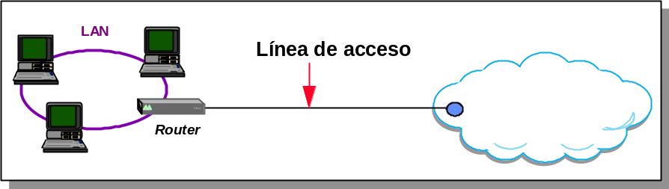

Puerto
Es la interfase que permite ingresar al backbone de la red Atmósfera a una determinada velocidad la cual puede soportar múltiples PVC.
Este acceso de la red corresponde, técnicamente, a una o varias ranuras de tiempo de una interfaz física de un equipo de la línea como el modelo 36170 de Newbridge.

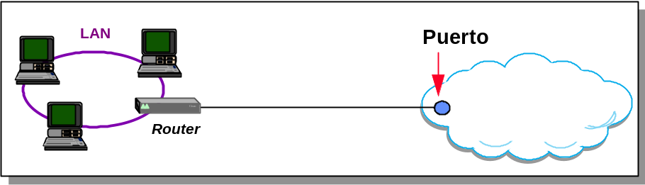

Circuito virtual permanente (PVC)
Es una conexión lógica identificada por ambos extremos que establece el operador de la red a través de su sistema de gestión. Cuando se configura el servicio, el PVC queda establecido en forma permanente. El PVC es full-duplex.

Servicios provistos por TELECOM

Servicio Frame Relay

Tipos de acceso en los nodos remotos.

El servicio Frame Relay en el nuevo domicilio estará compuesto por un acceso terrestre que acometerá al sitio mediante pares de cobre con velocidad de 512 Kbps.
Dicho vínculo dispondrá de 1 (un) PVC con CIR del 100% configurado con calidad de servicio definida como “Caudal Garantizado” y cursará todo el tráfico de datos contra el nodo............

Sitio ..........

El servicio Frame Relay en el sitio ....... continuará sin cambios.

Equipos propiedad de TELECOM (en adelante denominado indistintamente como Servicio / Servicios / Enlaces)

El equipo terminal en el nuevo domicilio será un modem HDSL.

El sitio ........ continuará sin cambios.

Pruebas de instalación

Estas pruebas serán utilizadas por Telecom y el Cliente como único método de control válido para asegurar el correcto funcionamiento del SERVICIO.

Frame Relay / ATMOSFERA

Servicio | Prueba | Instrumento | Valor Permitido
Frame Relay | Correr BERT de Frame Relay (Tiempo de duración 15 minutos) | Gestión 5620 | Estado Activo y libre de errores
Frame Relay | Constatar estado del Path | Gestión 5620 | Connected

Consideraciones generales

Se pone a disposición del CLIENTE la línea de llamadas 0800-888-7888 para reclamos técnicos los 365 días del año las 24hs del día.

El CLIENTE suministrará la energía de alimentación estabilizada del equipamiento en la medida necesaria para la prestación del SERVICIO, atendiendo a las siguientes condiciones:

Energía Eléctrica

Alimentación 220 Voltios con una tolerancia de + 6% y –10% (198 VCA a 233 VCA).

La alimentación debe ser ininterrumpida. Si esto no ocurriera, la interrupción del servicio por esta causa es responsabilidad del CLIENTE.

La toma de energía deberá ser del tipo normalizado con toma a tierra según norma IRAM 2073 de 3 patas planas vivo, neutro, tierra.

El valor de resistencia de tierra no deberá ser mayor a 5 Ohms. Valores mayores a éste son responsabilidad del CLIENTE, en cuanto a los problemas eléctricos que puedan inducirse en el equipo.

El espacio físico destinado por el cliente a la instalación de los equipos no deberá estar cercano a fuentes de ruidos como motores, generadores, sitios con alto riesgo de inundaciones como ser sótanos con alta probabilidad de inundaciones por aumento del nivel de las napas de agua.

Los equipos deberán ser instalados en líneas de alimentación independiente, es decir el circuito que suministra la energía eléctrica debe ser exclusivo para dichos equipos.

La diferencia de potencial entre Tierra y Neutro no debe superar los 1,5 VCA.

Los distintos equipos del cliente que se interconectan con los equipos de TELECOM, deben estar conectados al mismo circuito de tierra, es decir los equipos de TELECOM y del cliente deben estar equi-potenciados.

Condiciones climáticas

El lugar de funcionamiento del equipo debe ser ventilado o con aire acondicionado, sin incidencia directa de rayos solares.

El lugar debe estar exento de humedad, no debe sufrir vibraciones y debe estar alejado de fuentes de calor como ser elementos de calefacción.

Condiciones físicas y ambientales

El equipo debe estar dentro de un Rack o estante apto para dichos equipos.
El lugar debe ser apto para equipos electrónicos y de acceso restringido.

Instalaciones y cableados

El lugar debe poseer cableado interno hasta el sitio donde se instale el equipo o los equipos que prestarán el servicio.
Se utilizarán canalizaciones existentes.

Instalación

Los elementos y/o equipos necesarios para la prestación del SERVICIO serán instalados por TELECOM y quedarán ubicados en los lugares o recintos indicados, los que sólo podrán ser reubicados o trasladados con el consentimiento previo y por escrito de TELECOM.
Los equipos de propiedad del CLIENTE que se conecten a los equipos de TELECOM entregados para el servicio deberán cumplir con las normas del UIT-T (ex - CCITT) y de homologación de TELECOM.
El Cliente proveerá el lugar de instalación adecuado para permitir a TELECOM el montaje del equipamiento, el que deberá cumplir con los siguiente requisitos detallados en el punto Condiciones Generales.

Lugares de instalación

Los lugares de instalación se detallan en la TABLA 1

Mantenimiento

TELECOM se reserva la facultad de verificar y constatar que el servicio de mantenimiento requerido sea necesario.

El mantenimiento de los elementos y/o equipos mencionados estará a cargo de TELECOM, quien los prestará por sí o mediante terceros autorizados por la misma, efectuando los trabajos que sean necesarios para conservar cada equipo en buen estado de funcionamiento, entendiéndose por ello que efectuará todos los reemplazos de partes, reparaciones y ajustes que sean necesarios como consecuencia únicamente del transcurso del tiempo, del desgaste por el uso normal y apropiado del equipo o por vicios de fabricación del mismo.

El mantenimiento ordinario y general de la red se realizará en horas de baja demanda, y los cortes del servicio se avisarán al CLIENTE con no menos de 72 horas de antelación. Toda falla imprevista que se produzca en la red será reparada por TELECOM.

El servicio de mantenimiento se encuentra incluido en el precio del abono mensual.

Tiempos Máximos comprometidos

TELECOM compromete los siguientes Tiempos Máximos según la información detallada en la TABLAS 1, columnas “TMI” (Tiempo Máximo de Instalación) y “TMR” (Tiempo Máximo de Reparación)
El plazo de instalación se contará por días corridos, a partir del día siguiente a la fecha de recepción de la nota de solicitud.

Disponibilidad del Servicio

TELECOM prestará el servicio durante las veinticuatro (24) horas del día, los 365 días del año.
TELECOM compromete un porcentaje de disponibilidad del Servicio según la información detallada en la TABLA 1, columna “Disponibilidad”.

La disponibilidad del SERVICIO se medirá de acuerdo a los reclamos realizados por el CLIENTE registrados en los sistemas de Gestión de TELECOM.

Se contabilizará la suma de las horas de indisponibilidad de cada referencia, cuya responsabilidad sea de TELECOM y cuenten con un Número de Reclamo, medidas en forma trimestral no acumulativa comenzando a partir del 2do. trimestre de la habilitación del servicio hasta la finalización del plazo por el cual se solicitó el Servicio.- La indisponibilidad producida como consecuencia de caso fortuito o fuerza mayor, tales como incidentes provocados por terremotos, inundaciones, derrumbe, saqueo, actos de vandalismo debidamente acreditados, etc. no será tenida en cuenta para el cálculo de créditos por indisponibilidad, ni a ningún otro efecto.

TABLA 1

Nodo | Domicilio | Servicio | Velocidad  Access Rate | CIR PVC de Datos | TMI | Disponibilidad  Trimestral | TMR
 |  | Frame Relay | 512 Kbps | 512 Kbps | 15 días | 99,6% | 4 hs.

TMI: tiempo máximo de instalación en días corridos.
TMR: tiempo máximo de reparación en horas

Condiciones Comerciales –

Precios

Los cargos mensuales o abonos deberán ser pagados por mes vencido. Todos los cargos y tarifas se encuentran expresados netos de impuestos. El IVA (Impuesto al Valor Agregado) o el que en el futuro lo sustituya, así como cualquier otro impuesto, tasa o contribución actual o que en el futuro pudiese imponerse por la prestación del SERVICIO (los que en adelante serán denominados genéricamente Impuestos), serán a cargo del CLIENTE. Los pagos deben ser efectuados en los lugares indicados al dorso de la factura, o en el domicilio que TELECOM indique en forma expresa.

Los precios se encuentran establecidos en pesos.

Adicionalmente, y con la intención de orientarlo con la relación a los costos de los servicios ofrecidos, se acompaña un capítulo denominado "Propuesta Económica", que entendemos podría adaptarse a vuestras necesidades. En el mismo se describen los costos promedio que, en distintas circunstancias y para distintos alcances de los diversos servicios ofrecidos, percibe TELECOM. Dicho capítulo constituye en sí mismo una lista de precios vigentes para los distintos servicios ofrecidos.
Se pone a disposición del CLIENTE la línea de llamadas 0800-555-7247 para reclamos comerciales los días hábiles de 9:00 a 18:00 hs.

Además, cualquier sugerencia del CLIENTE podrá ser enviada a la dirección de e-mail: 0800555pais@ta.telecom.com.ar

Mora

La falta de pago en término por parte del Cliente, de las facturas emitidas por TELECOM por la prestación del Servicio, producirá la mora de pleno derecho, sin necesidad de interpelación previa alguna y dará derecho a TELECOM a reclamar el pago de las sumas adeudadas con más los intereses que correspondan, conforme lo indicado en el párrafo siguiente, por la vía ejecutiva.

En caso de mora del CLIENTE en el cumplimiento de cualquiera de sus obligaciones de pago, las sumas adeudadas devengarán un interés desde el día siguiente al del vencimiento de la factura y hasta la fecha de su efectivo pago, calculado sobre la base de la tasa activa para descuentos de documentos comerciales a 30 (treinta) días del Banco Nación Argentina, vigente al último día hábil del mes anterior a la efectivización del pago.

Todo pago que efectúe el CLIENTE que no cubra íntegramente el capital adeudado y los intereses devengados será considerado pago parcial. TELECOM no está obligada a recibir pagos parciales, no obstante lo cual y si lo hiciere, los importes percibidos se imputarán en primer término a intereses y el saldo de capital adeudado, si lo hubiere, continuará devengando intereses hasta su cancelación total y definitiva. La recepción de cualquier pago parcial, por parte de TELECOM, no implicará purgar la mora en que haya incurrido el CLIENTE.

La falta de pago total de lo adeudado en concepto de capital e intereses aquí estipulados, dentro de los treinta (30) días corridos desde la fecha de vencimiento original de la factura respectiva, autorizará a TELECOM a suspender la prestación de los servicios pactados.
A este efecto TELECOM dará un preaviso de diez (10) días corridos mediante carta documento al CLIENTE. El servicio no se restablecerá hasta tanto no sean efectivizados los montos impagos más los intereses y todo costo operativo en que pudiera incurrir TELECOM para restablecer el servicio.
En el caso que el CLIENTE deje de abonar dos (2) meses consecutivos del abono mensual SERVICIO, TELECOM podrá dejar sin efecto la prestación del servicio, desconectar el SERVICIO y recuperar el equipamiento suministrado, con excepción del material propiedad del CLIENTE o provisto por él, sin perjuicio de que TELECOM continúe con las acciones legales correspondientes para el cobro de lo adeudado más el importe correspondiente a la rescisión anticipada.

Baja anticipada del servicio:

El CLIENTE podrá solicitar la baja anticipada total o parcial del SERVICIO notificando fehacientemente a TELECOM su decisión con sesenta (60) días corridos de anticipación.
En el caso de baja anticipada total o parcial del SERVICIO, el CLIENTE deberá abonar el cincuenta por ciento (50%) de los abonos mensuales pendientes de cumplimiento hasta la finalización del plazo indicado bajo el título “Plazo de Prestación”, desde la finalización del plazo de preaviso.

Facturación
- Habiéndose cumplido la instalación de cada una de las etapas, TELECOM –de manera automática y sin necesidad de requerimiento alguno- quedará habilitada a iniciar la facturación con un importe equivalente al porcentual establecido en la TABLA 1 de la PROPUESTA TÉCNICA.

- Si alguna/s la/s etapa/s de instalación no pudiera/n ser cumplida/s por causas atribuibles al CLIENTE (tales como: Incumplimiento de alguna de las obligaciones), el retraso en la instalación y/o prestación del servicio será de exclusiva responsabilidad del CLIENTE, quedando facultada TELECOM –en todos los casos- para iniciar la facturación correspondiente.

- Para el supuesto que la recepción / instalación del SERVICIO no coincida con el inicio de un mes calendario, TELECOM facturará la parte proporcional del SERVICIO hasta la finalización del mes que se trate.

- En aquellos casos que el desperfecto en los equipos de propiedad de TELECOM que se utilizan para proporcionar el SERVICIO tenga por origen intervenciones ajenas al personal de TELECOM, el costo de la reparación será facturado con el abono del próximo mes y no se considerará la intervención del servicio en el cálculo de indisponibilidad del mismo.

Medición de la Disponibilidad de Servicio

La disponibilidad del SERVICIO se medirá según se detalla a continuación:

De acuerdo a los reclamos realizados por el CLIENTE registrados en los sistemas de Gestión de TELECOM.

Disponibilidad por referencia:

Se contabilizará la suma de las horas de indisponibilidad de cada referencia, cuya responsabilidad sea de TELECOM y cuenten con un Número de Reclamo, medidas de acuerdo al período de medición indicado, en forma no acumulativa comenzando a partir del 2do. trimestre de la habilitación del servicio hasta la finalización del plazo por el cual se solicitó el Servicio.- La indisponibilidad producida como consecuencia de caso fortuito o fuerza mayor, tales como incidentes provocados por terremotos, inundaciones, derrumbe, saqueo, actos de vandalismo debidamente acreditados, etc. no será tenida en cuenta para el cálculo de créditos por indisponibilidad, ni a ningún otro efecto.

Condiciones Generales

Condiciones de Uso

El CLIENTE deberá utilizar el Servicio para su propia actividad o giro comercial. El CLIENTE no podrá revender, subcontratar, comercializar el Servicio –total o parcialmente-, ni permitir a terceros no autorizados en el presente el uso del mismo.

Consideraciones generales de entorno

TELECOM solicita al Cliente determinadas condiciones de entorno necesarias para el buen funcionamiento del Servicio, las mismas son:

- Energía eléctrica: Alimentación 220 Voltios ininterrumpida e independiente.
- Puesta a tierra: acorde a la Norma IRAM 2073. No deberá superar los 5 Ohms de Resistencia. La diferencia de potencial entre Tierra y Neutro no debe superar los 1,5 VCA.
- Condiciones climáticas: El lugar de funcionamiento del equipo debe ser ventilado o con aire acondicionado, sin incidencia directa de rayos solares; debe estar exento de humedad, no debe sufrir vibraciones y debe estar alejado de fuentes de calor como ser elementos de calefacción.
- Lugar de instalación: El equipo debe situarse dentro de un Rack o estante apto para dichos equipos.
- Instalaciones y cableados: El lugar debe poseer cableado interno hasta el sitio donde se instale el equipo o los equipos que prestarán el servicio.

Asistencia Posventa Comercial

Se pone a disposición del CLIENTE la línea de llamadas 0800-555-7247 para reclamos comerciales los días hábiles de 9:00 a 18:00 hs.

Además, cualquier sugerencia del CLIENTE podrá ser enviada a la dirección de e-mail: 0800555pais@ta.telecom.com.ar

Asistencia Posventa Técnica

Se pone a disposición del CLIENTE la línea de llamadas 0800-888-7888 para reclamos técnicos los 365 días del año las 24hs del día.

